GAME DESIGN DOCUMENT

Universitas AMIKOM Yogyakarta

“**ZODIAC - Zone Of Dosen Insidious Alive Creature**”



Oleh : Yedida Harya Olivtian (18.61.0131) Diperbaharui :

Muhamamd Laska Adief Amrullah (18.61.0132) 26 Juli 2021

Gunawan Adhitama (18.61.0134)

“ZODIAC” GDD

Daftar Isi

ANALISIS 3

GAMBARAN UMUM 3

GENRE 3

PLATFORM 4

CERITA DAN KARAKTER 4

GAMEPLAY 5

OVERVIEW 5

PLAYER EXPERIENCE 5

GAMEPLAY GUIDELINES 5

GAME OBJECTIVES & REWARDS 5

GAMEPLAY MECHANICS 6

DESAIN LEVEL 7

CONTROL 10

ART STYLE 11

SOUND 11

USER INTERFACE 12

PENJADWALAN 16

Analisis

Game ini bercerita tentang seorang petualang bernama Ryogaku yang diberikan misi oleh ketua guild untuk mengalahkan 7 monster yang memiliki julukan “7 dosa besar”.Misi Ryugaku adalah untuk mengalahkan 7 monster tersebut satu per satu di 7 tempat yang berbeda dan membawa kedamaian di dunia tersebut. Ryugaku membekali dirinya dengan senjata yang kuat, dengan harapan dapat memudahkannya dalam mengalahkan monster - monster tersebut. Mengalahkan mereka tidak semudah yang dibayangkan. Ryugaku harus bekerja ekstra keras untuk mengalahkan para monster tersebut.

* Pemain : Ryogaku
* Objektif : Pemain harus mengalahkan monster

Menaikkan level karakter

* Prosedur : Pemain harus mengalahkan monster - monster demi mendapatkan exp dan item
* Peraturan : Nyawa karakter memiliki batasan
* Sumber Daya : Senjata  
   Armor
* Konflik : Setiap monster memiliki tingkat kesulitan dan kemampuan yang berbeda
* Tujuan : Mengalahkan monster

Mengumpulkan item

Gambaran Umum

ZODIAC atau Zone Of Dosen Insidious Alive Creatureadalah game bergenre RPG, dimana karakter dalam game dimainkan dengan perspektif third person. Game ini merupakan game berbasis 2D. Latar belakang dari game ini bercerita tentang seorang pahlawan bernama Ryogaku yang memiliki misi untuk mengalahkan monster - monster demi mewujudkan kedamaian di dunia. Dimana Ryogaku harus bertarung melawan monster - monster yang bervariasi mulai dari yang berwujud manusia maupun hewan. . Setiap monster memiliki tingkat kesulitan dan kemampuan yang berbeda. Maka dari itu Ryogaku juga harus menaikkan levelnya agar lebih kuat dalam mengalahkan monster - monster.

Genre

RPG, Action

Platform

Game ini adalah game PC, Windows

Cerita Dan Karakter

Seorang petualang bernama Ryogaku ingin menciptakan kedamaian di dunia. Maka dari itu Ryogaku memiliki misi untuk mengalahkan monster - monster yang mengerikan. Dalam pertarungan Ryogaku dengan monster - monster, Ryogaku membekali dirinya dengan senjata, dengan harapan dapat memudahkan Ryogaku dalam mengalahkan monster - monster tersebut. Mengalahkan monster tidak semudah yang dibayangkan. Ryogaku harus bekerja ekstra keras untuk mengalahkan para monster tersebut.

| Karakter | Kemampuan | Deskripsi |
| --- | --- | --- |
| Ryogaku | Ryogaku memiliki kemampuan untuk menggunakan senjata yang digunakan untuk mengalahkan para monster | Ryogaku adalah seorang pahlawan pemberani yang memiliki misi untuk mengalahkan monster - monster mengerikan untuk menciptakan kedamaian di dunia. |

Gameplay

Overview

Game ini adalah game bergenre rpg, action. Dimana pemain memainkan sosok karakter utama dalam game ini yaitu Ryogaku. Dengan melakukan misi untuk menciptakan kedamaian di dunia dengan mengalahkan monster - monster yang menyeramkan.

Player Of Experience

Dalam game ini pemain akan memainkan karakter utama seorang petualang bernama Ryogaku. Sebagai Ryogaku kita memiliki misi untuk menciptakan kedamaian di dunia dengan mengalahkan monster - monster yang menyeramkan.

Gameplay Guidelines

Game ini memiliki standar ESRB Everyone 10+ yang diperuntukan usia 10+, maka game ini bisa dibilang game friendly yang cocok dimainkan untuk anak-anak. Maka dari itu game ini berisi banyak kartun, fantasi atau kekerasan ringan bahasa ringan dan sedikit cerita yang menarik.

Game Objectives & Rewards

| Reward | Penalties | Level |
| --- | --- | --- |
| - Setelah mengalahkan monster, karakter akan mendapatkan exp agar level karakter naik | - Ketika monster menyerang karakter, nyawa karakter akan berkurang | - Di Setiap dunia akan terdapat monster, dimana setiap monster tersebut memiliki kemampuan yang berbeda - beda |

Game Mechanics

| Atribut Karakter | |
| --- | --- |
| Karakter | Mekanik dan Aksi |
| Ryogaku | Arah panah : Melakukan pergerakan karakter  Klik mouse kiri : Menggunakan senjata untuk melukai musuh |
| Mode | |
| Dunia 1, 2, 3, 4, 5, 6, 7 | Dunia 1 : Melawan monster api  Dunia 2 : Melawan monster air  Dunia 3 : Melawan monster gurun  Dunia 4 : Melawan monster angin  Dunia 5 : Melawan monster es  Dunia 6 : Melawan monster gua  Dunia 7 : Melawan monster gunung |
| Scoring System |  |
| Mendapatkan item dan exp | Player harus mengalahkan monster di setiap levelnya untuk mendapatkan item dan exp |

Desain Level

| Level | |
| --- | --- |
| Dunia 1 | Dunia 1 : Melawan monster di area lava |
| Dunia 2 | Dunia 2 : Melawan monster di area air |
| Dunia 3 | Dunia 3 : Melawan monster di area gurun |
| Dunia 4 | Dunia 4 : Melawan monster di area angin |
| Dunia 5 | Dunia 5 : Melawan monster di area es |
| Dunia 6 | Dunia 6 : Melawan monster di area gua |
| Dunia 7 | Dunia 7 : Melawan monster di area gunung |

Control

| Input | Aksi |
| --- | --- |
| Arah Panah | Menggerakkan pemain  Arah atas untuk bergerak ke atas  Arah bawah untuk bergerak ke bawah  Arah kiri untuk bergerak ke kiri  Arah kanan untuk bergerak ke kanan |
| Klik kiri mouse | Melakukan aksi dan memilih action di dalam battle |
|  |  |

Art Style

Art style yang digunakan dalam game ini adalah style 2D

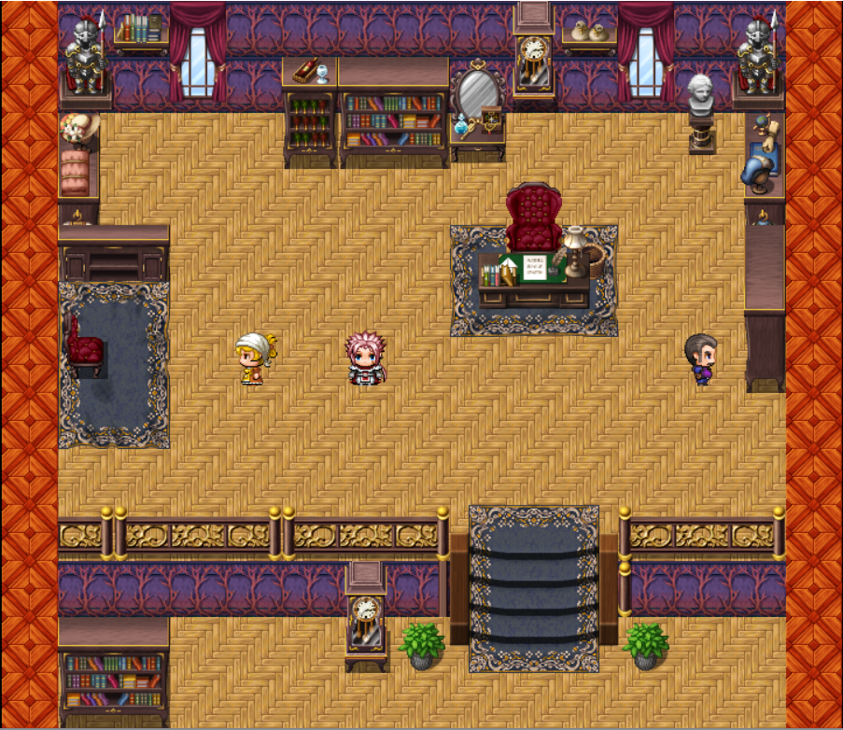

Sound

| **Sound Fx** | **Nama** |
| --- | --- |
| Main menu klik | mm_click |
| Pemain menyerang | sfx_player_attack |
| Pemain terkena serangan | sfx_player_damage |
| Pemain mati | sfx_player_die |
| Background Music | BGM_bgmusic |
| Menu utama | BGM_main_menu |
| Bertarung | BGM_battle |
|  |  |
|  |  |
|  |  |

User Interface

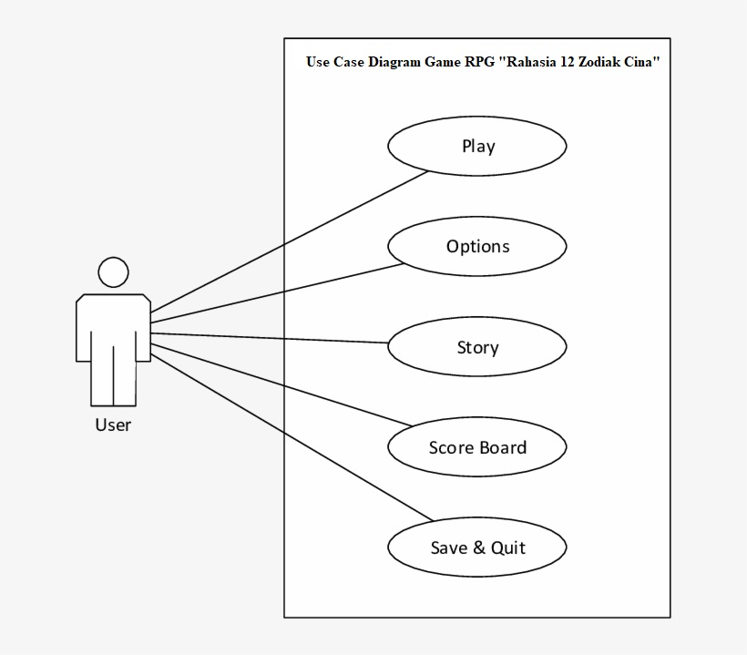

Rancangan UI pada menu awal game :

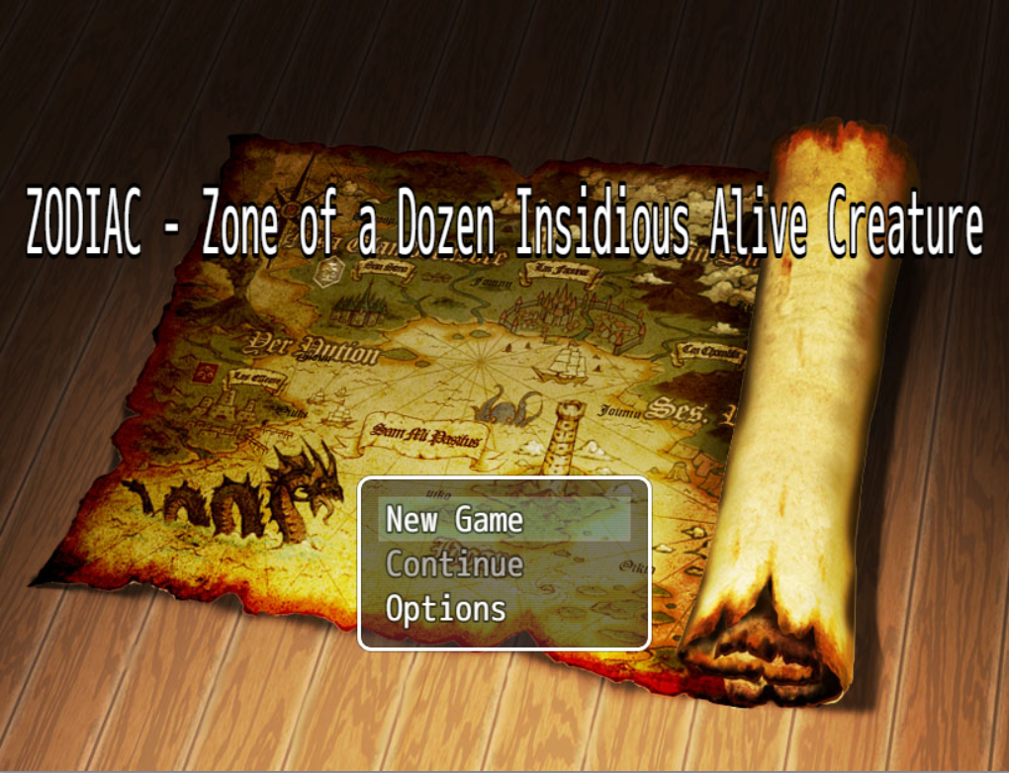

Rancangan UI saat game pause :

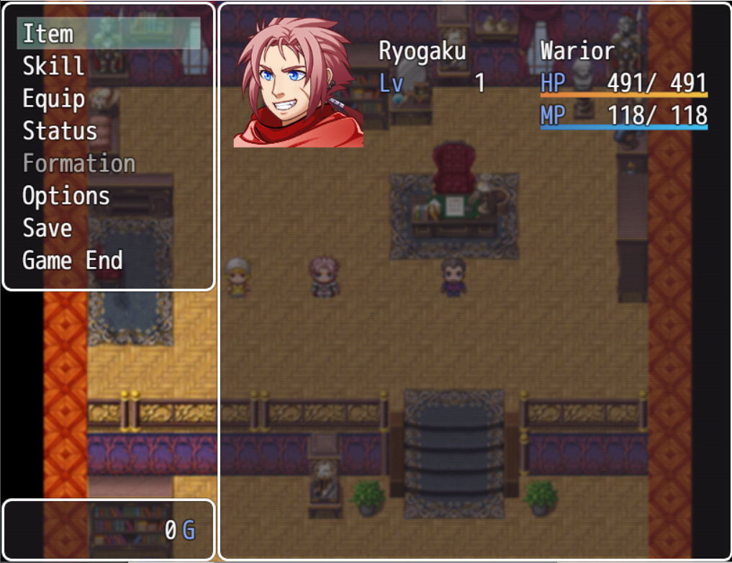

Rancangan UI pada in Battle Game :

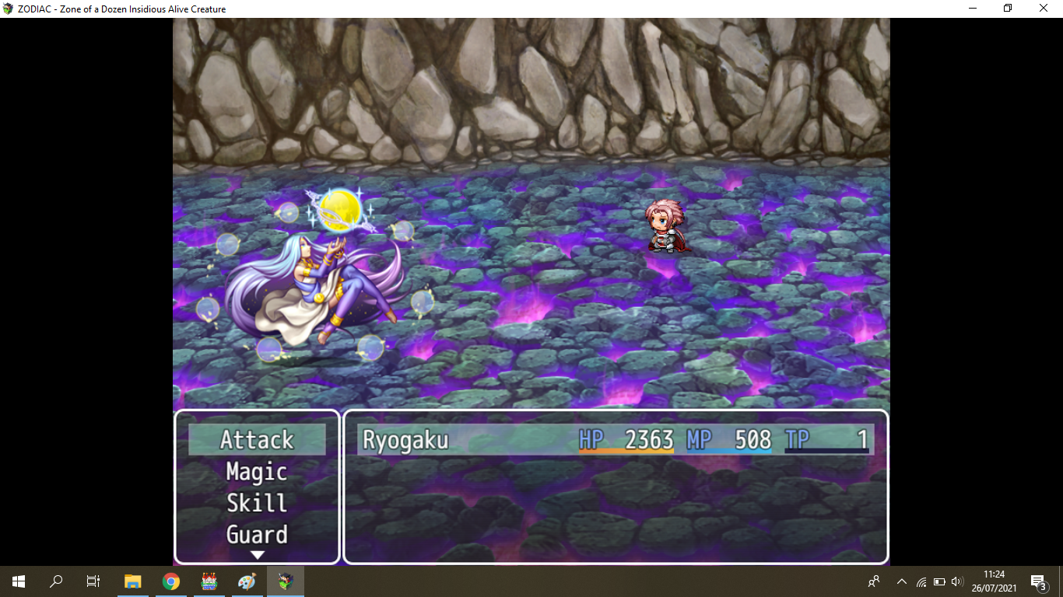

Penjadwalan

|  | | | | |
| --- | --- | --- | --- | --- |
| Tugas | Pelaksana | Mulai | Selesai | Capaian (%) |
| Fase Pengembangan | | | | |
| **Design** | Semua anggota tim | 13/04/2021 | 20/04/2021 | 30% |
| Cerita game |  |  |  |  |
| Mekanisme Level |  |  |  |  |
| **Art** | Semua anggota tim | 21/04/2021 | 14/06/2021 | 50% |
| Karakter |  |  |  |  |
| Background |  |  |  |  |
| Efek |  |  |  |  |
| UI |  |  |  |  |
| **Engineering** | Semua anggota tim | 15/06/2021 | 20/06/2021 | 85% |
| Programming |  |  |  |  |
| Level desain |  |  |  |  |
| **Audio** | Semua anggota tim | 30/06/2021 | 07/07/2021 | 90% |
| Desain audio |  |  |  |  |
| Fase Testing | | | | |
| Test Gameplay | Semua anggota tim | 24 / 07 / 2021 | 24 / 07 / 2021 | 100% |
| Fase Publish | | | | |
| Persiapan | Semua anggota tim | 25 / 07 / 2021 | 25 / 07 / 2021 |  |
| Publish game | Semua anggota tim | 25 / 07 / 2021 | 25 / 07 / 2021 | 100% |
|  |  |  |  |  |